**LAPORAN TUGAS**

**Pemrograman Mobile**



Disusun Oleh:

Fakhar Reza Alamsyah

2241760070

# KELAS 3D

**PROGRAM STUDI D-IV SISTEM INFORMASI BISNIS**

**JURUSAN TEKNOLOGI INFORMASI POLITEKNIK NEGERI MALANG**

# 2024

1. Silakan selesaikan Praktikum 1 sampai 3, lalu dokumentasikan berupa screenshot hasil pekerjaan beserta penjelasannya!
   1. Praktikum 1
      1. Ketik atau salin kode program berikut ke dalam fungsi main().
         * 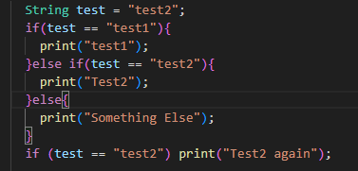
      2. Silakan coba eksekusi (Run) kode pada langkah 1 tersebut. Apa yang terjadi? Jelaskan!

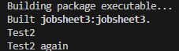

* + - * Hasil run adalah ”Test2” dan ”Test2 again” karena input pada string test = ”test2” yang kemudian dicek oleh looping if yang sesuai dengan kondisi yang ditentukan
    1. Tambahkan kode program berikut, lalu coba eksekusi (Run) kode Anda. Apa yang terjadi ? Jika terjadi error, silakan perbaiki namun tetap menggunakan if/else.
       - 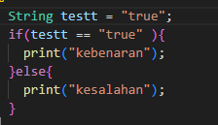

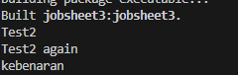

Muncul hasil sesuai dengan inputan yang dimasukkan ke testt yang dimana inputannya adalah true dan yang sesuai dengan kondisi tersebut adalah if pertama yang memiliki print kebenaran

* 1. Praktikum 2
     1. Ketik atau salin kode program berikut ke dalam fungsi main().
        + 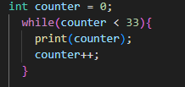
     2. Silakan coba eksekusi (Run) kode pada langkah 1 tersebut. Apa yang terjadi? Jelaskan! Lalu perbaiki jika terjadi error.
        + 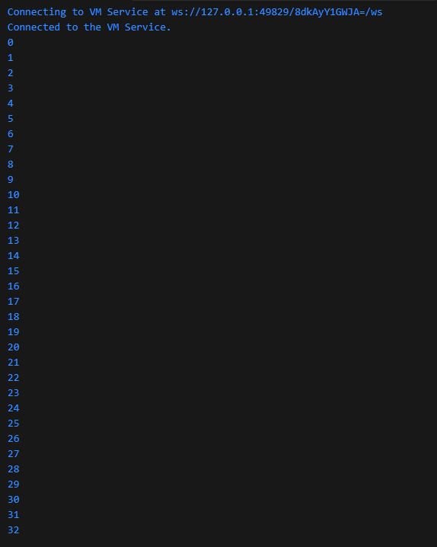

Akan muncul hasil sesuai dengan kondisi perulangan whilenya yang dimana melakukan print counter yang akan berhenti apabila counter lebih dari atau sama dengan

* + 1. Tambahkan kode program berikut, lalu coba eksekusi (Run) kode Anda. Apa yang terjadi ? Jika terjadi error, silakan perbaiki namun tetap menggunakan *do-while*.
       - 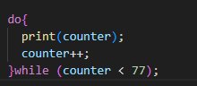

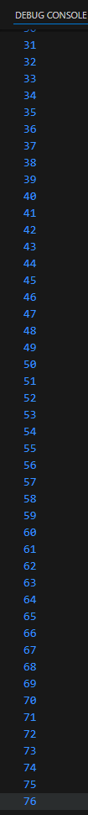 Terjadi hal yang sama dengan yang sebelumnya yaitu melakukan print counter sesuai kondisi dimana apabila sebelum kondisi counter lebih dari atau sama dengan 77 maka akan melakukan ”do” terlebih dahulu

* 1. Praktikum 3
     1. Ketik atau salin kode program berikut ke dalam fungsi main().
        + 
     2. Silakan coba eksekusi (Run) kode pada langkah 1 tersebut. Apa yang terjadi? Jelaskan! Lalu perbaiki jika terjadi error.
        + 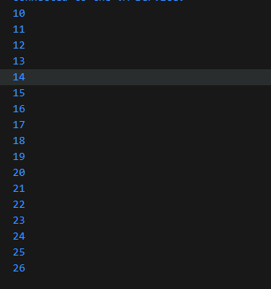
     3. Tambahkan kode program berikut di dalam *for-loop*, lalu coba eksekusi (Run) kode Anda. Apa yang terjadi ? Jika terjadi error, silakan perbaiki namun tetap menggunakan *for*dan *break-continue*.
        + 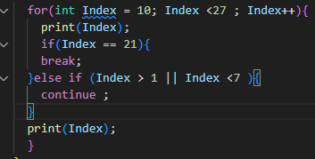

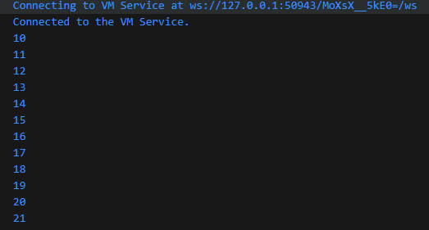

* 1. Tugas Praktikum
     1. Buatlah sebuah program yang dapat menampilkan bilangan prima dari angka 0 sampai 201 menggunakan Dart. Ketika bilangan prima ditemukan, maka tampilkan nama lengkap dan NIM Anda
        + 